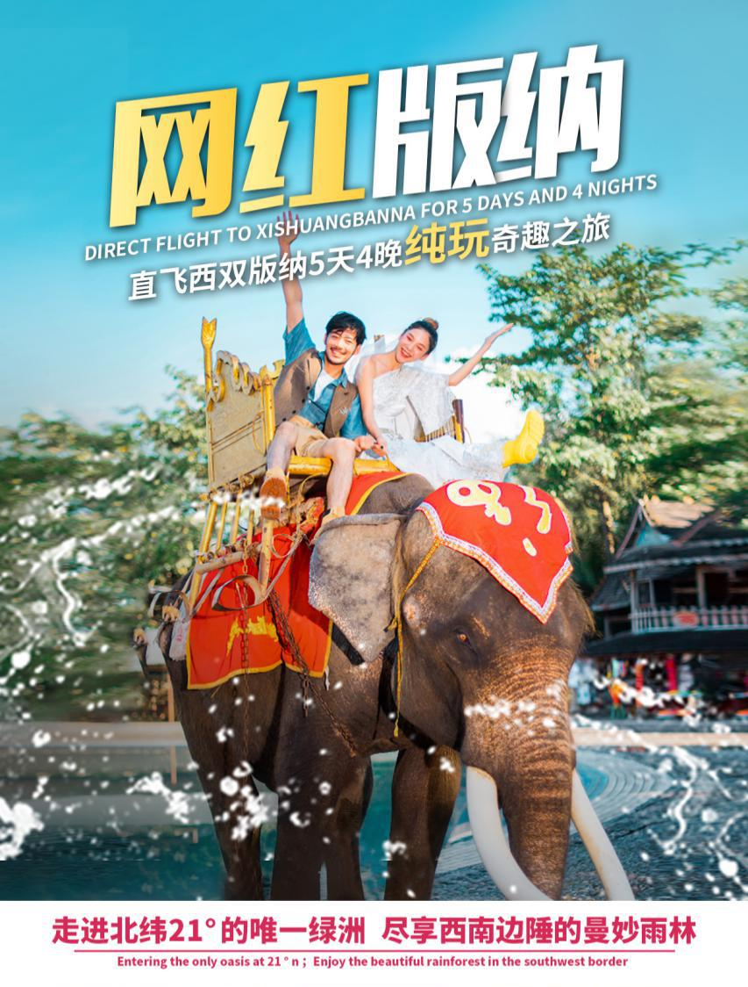

【网红版纳】
直飞西双版纳5天4晚纯玩奇趣之旅

行程亮点
★ 特别安排2晚告庄酒店，让您枕着好梦入眠
缓解一身的疲惫，为每天的行程美美的养精蓄锐。

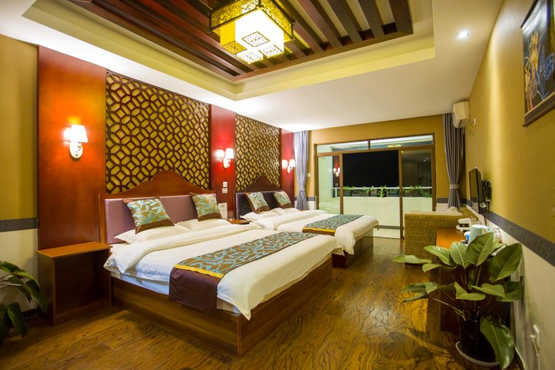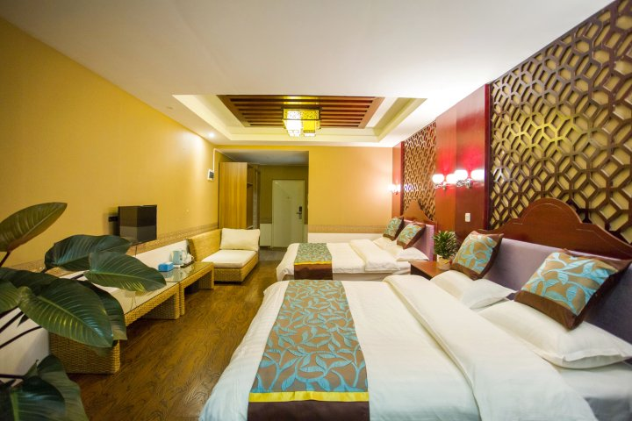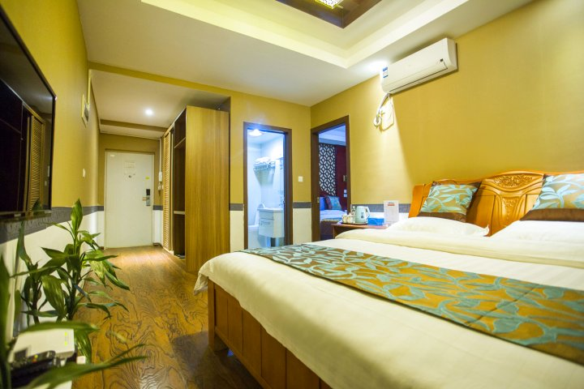

★ 玩遍经典景点，邂逅空中奇观~

望天树热带雨林/野象谷/大佛寺/傣族园/傣族村寨

探索热带雨林最美傣乡~

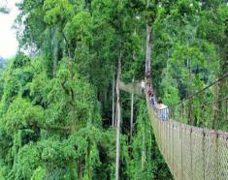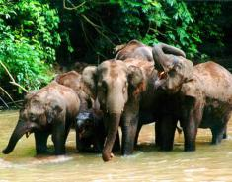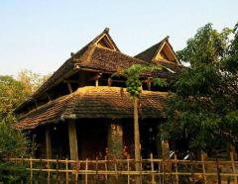

★新鲜特色玩法
望天树空中走廊惊险刺激+傣族园泼水狂欢嗨爆全场+打卡网红告庄

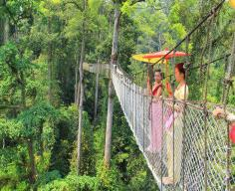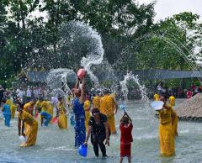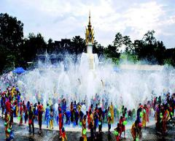
★地道美食尝鲜体验
特色手抓饭+傣家风味餐+象餐
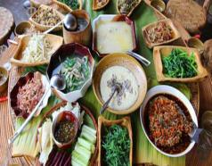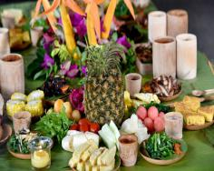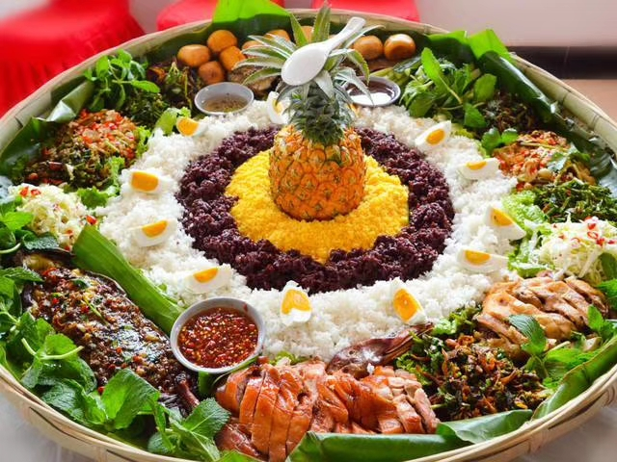

十秒读懂行程
时 间 | 行 程 | 住 宿
Day1 | 重庆——接机（专车接送，让您入住出行无忧）——版纳（理想而神奇的乐土） | 版纳酒店
Day2 | 望天树畅爽深度一日游（挑战惊险刺激的高空树冠走廊, 特别赠送游船） | 版纳酒店
Day3 | 野象谷（逗趣亚洲象）——勐泐大佛寺（傣王朝皇家寺院） | 告庄酒店
Day4 | 傣族村寨（走进神秘的人间净土）——傣族园（天天泼水狂欢）——告庄网红下午茶 | 告庄酒店
Day5 | 根据航班时间送机—温馨的家 | 无

一、行程安排：

日期 | 行程 | 住宿 | 餐饮
D1：  重庆-西双版纳 | 前往机场，出发！  邂逅西双版纳纯玩奇趣的美好假期旅行开始啦~  乘机赴祖国西南边疆一块“神奇而美丽的土地”——西双版纳，飞机落地【西双版纳嘎洒国际机场】后，根据航班到达时间由工作人员统一安排车辆将您送至【版纳酒店】，时间允许的情况下可自由活动…...  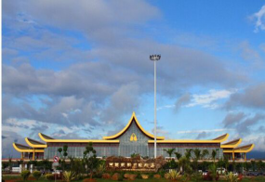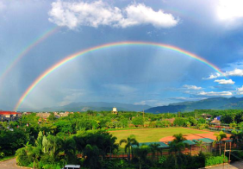 | 版纳 | 无
D2:  版纳-版纳 | 今日早餐后【望天树景区畅爽深度一日游】（空中走廊120元/人，特别赠送游船），望天树景区位于云南省西双版纳州勐腊县国家级自然保护区，距通往老挝、泰国、缅甸的国家一级口岸磨憨60km，距景洪市134km， 是地球上北纬21度唯一的一片绿洲，也是热带雨林国家公园的核心景区，是中国唯一家从水、 陆、空全方位体验热带雨林的国家4A级景区。这里层叠茂密的原始热带雨林中，密集生存着代表东南亚热带雨林的标志性树种——望天树，在它们达七十至百米的参天巨干上，一条36米高的树冠走廊凌空蜿蜒数百米，在这里您可以挑战惊险刺激的“世界第一高，中国第一条空中树冠走廊”，和热带雨林标志性树种中的雨林巨人望天树进行天人合一的对话，观赏热带雨林“五大奇观”: 板根、绞杀、寄生附生、滴水叶尖、老茎怀春，体验被誉为“东方亚马逊”的南腊河热带雨林河流奇观漂流。领略到最原汁原味的傣族、哈尼族(爱尼人、补过人、排角人)、布朗族(克木人、卡米人)、瑶族、舞族的民俗风情和原生态自然村落。拥抱热带雨林，尽览西双版纳绝美的自然风光！  晚上可自费观看《曼听篝火晚会》280元/人或《傣秀》320元/人，抖去一天的疲惫，随后入住版纳酒店休息！  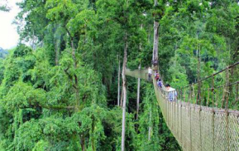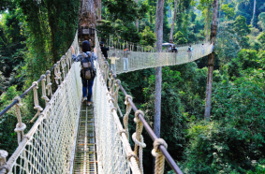  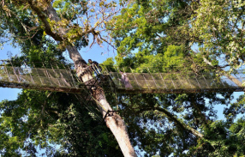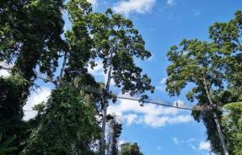 | 版纳 | 早/中/晚
D3:  版纳-版纳 | 早餐后，之后沿中国最美的高速公路—思晓高速，穿越热带雨林，前往游览【野象谷】自然保护区，这里地处东西两片林区结合部的河谷。在这片上百万亩的热带雨林里生长着多种植物，层绿叠翠、郁郁苍苍，热带竹林连成一野象谷图片片，为亚州象等野生动物提供了最适宜生长，繁衍的栖息之地。现存亚州象近300头，野象三五成群经常出没在河边、密林，甚至到公路上徜徉，踱到人们视野内觅食、饮水、洗澡、散步、嬉戏。游览蟒蛇园、百鸟园、猴园、蝴蝶园、观看由中国第一所训象学校精彩的大象表演，一定会让您了确回归自然的夙愿。  前往游览中国最大的南传佛寺庙，昔日傣王宫—【勐泐大佛寺】（电瓶车自理单程40元/人、往返60/人），勐泐大佛寺是南传佛教象征十二版纳的标志性建筑之一，也是版纳佛教活动的重要场所。建造在山上，有3000多级台阶，在山顶可以眺望景洪市的城市美景，也可以在寺内进行佛教活动，感受小乘佛教文化。从万佛塔前广场俯视景洪市景，旖旎的热带风光尽收眼底。晚上入住告庄酒店。  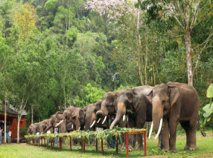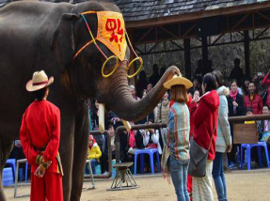  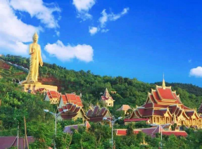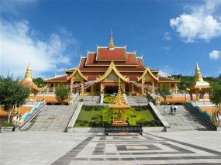 | 版纳 | 早/中
D4：  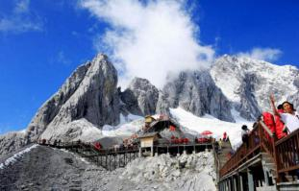  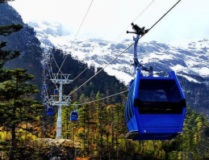  版纳-版纳 | 酒店早餐后前往【傣族村寨】，看傣家的竹楼、了解傣族的饮食和傣族的民俗文化，了解傣族康养医疗文化，感受傣族人民的和乐善美！  中餐后乘车前往【傣族园】（电瓶车自理40元/人）西双版纳唯一集中展示傣族历史、文化、宗教、体育、建筑、生活习俗、服饰、饮食、生产生活等为一体的民俗生态旅游精品景区，傣族园浓缩了傣民族文化的精华，可谓：“一日作客橄榄坝，夜夜梦回傣族园”。在这里你可以参加大型泼水活动—天天泼水狂欢，与当地傣族骚哆哩互动，尽情狂欢泼水节！晚上入住告庄酒店。  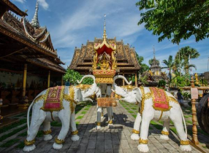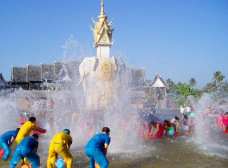 | 版纳 | 早/中
D5：  版纳-重庆 | 酒店享用早餐后，根据航班时间送机啦！请根据你的航班时间做好登机准备。  带上自己的全部行李，乘机返回温馨的家，结束此次版纳之旅！期待下一次的美好再见！  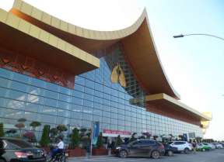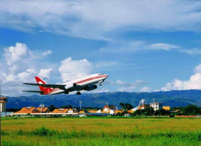 | 温馨的家 | 早

- 服务标准：

交通标准： | 【交通】重庆-版纳往返机票（实名制），团队机票出票后无法退改签。（航班以出团前通知为准，航空公司航班调整、延误、取消等系意外事件，造成行程延期或取消等，由客人自行承担，机票政策性调价，补差价由客人承担、成人持有效期内身份证，16周岁以下儿童持户口本正本登机（不带有效证件以及未能在规定时间内到达造成无法登机造成的损失由客人自行负责）。机票价格为团队机票，不得改签、换人、退票。
住宿标准： | （如遇旺季或节假期用房紧张我社有权安排同级别酒店处理）：  第一晚版纳：纳里酒店（万达）、韵捷阳光、雅兰特或者同级酒店  第二晚版纳：纳里酒店（万达）、韵捷阳光、雅兰特或者同级酒店  第三晚版纳告庄：易云酒店、豪森山景、或者同级酒店  第四晚版纳告庄：易云酒店、豪森山景、或者同级酒店  备注：如遇特殊原因，不能安排备选酒店时，我社有权安排同级别、同标准的其他酒店。  匙牌押金及酒店内消费客人自理 （若参考酒店没有房可调整为同等级酒店）  云南属祖国西南边陲，公共设施及卫生条件不能与您当地标准相比，酒店标准请以当地标准为准。
用餐标准： | 4早4正，正餐餐标30元/人、特色餐40元/人；特色餐：象餐、傣家风味餐
用车： | 当地空调旅游车（当地地接社将视具体团队人数安排用车，保证车位）
景点标准： | 已含行程中所列景点首道门票
导游服务： | 中文持证导游。
旅游报价不包含以下服务内容： | 1、我社按标间（2个床位）提供住宿，产生的单数客人，请在报名时补床位费。  2、行程所需要的房间，餐饮，门票等，已于提前按团队价格全额付款预定，因此老人证、学生证等优惠，我们无法退费; 对于客人离团或脱团的，我社视为客人自愿终止合同，我们将不再提供后续服务，虽未产生但已实际付费的费用无法退回；  3、行程中的赠送项目,如因不可抗力因素（比如堵车）造成不能成行的，我社不退费用。  4、因（航班延误变更、自然灾害、政府行为等）人力不可抗拒因素影响行程的，我社可以做出行程调整，尽力确保行程的顺利进行；实在导致无法按照约定的计划执行的，因变更而超出的费用由旅游者承担。  5、单房差自理
特别备注： | 云南为高海拔地区,为确保游客人身安全，65岁以上年龄段出生的老人，请组团社一定提醒客人所存在的风险，若客人执意参团，需开具医院健康证明及直系亲属陪同。
特别提醒： | 凡参加旅游团的团员请主动出示合法有效证件（包括老年证，残疾证、军人证等），按景区规定享受相应优惠。若因未出示或使用伪造证件导致的一切责任及后果应由游客自行承担。
儿童： | 小于12岁(不含12岁)，只含往返机票、当地车位、半餐（不占餐位）,不含早餐不含景点门票、不占床，其它费用自理；

三、温馨提醒
一、出发前准备：
1、旅行证件：成人持有效期内身份证，16周岁以下儿童持户口本正本登机（不带有效证件以及未能在规定时间内到达造成无法登机造成的损失由客人自行负责），请您务必携带本人身份证，行李：航空公司规定，经济舱客人托运行李重量不超过20公斤。
2、着装：准备衣物要根据季节的变化而定，云南地处云贵高原，一里不同俗十里不同天，气候变化较快，请出团前注意当地天气预报。请出团前注意当地天气预报，云南地处云贵高原，当地昼夜温差大，请带足保暖防寒衣物。
3、应带物品：出团时请自备牙具，洗漱用品，拖鞋，因多数酒店不配备此类物品，主要是为环保及个人卫生。云南日照强，紫外线强。长时间在户外活动,请戴上太阳帽、太阳镜，涂抹防霜,以保护皮肤。天气变化多端，请携带雨具。
二、云南购物提示：
1、云南特殊的气候适宜于很多品种花卉的生存，所有的鲜花、干花绝对是您从来没有见过的便宜，建议您可以多看一饱眼福，建议根据需求购买；
2、云南玉石和银器、普洱茶比较出名，客人可以根据需要和爱好购买；
三、云南游览期间注意事项：
1、游客不得参观或者参与违反我国法律、法规、社会公德和旅游目的地的相关法律、风俗习惯、宗教禁忌的项目或者活动。
2、云南地处云贵高原，一里不同俗十里不同天，气候变化较快，请出团前注意当地天气预报。请出团前注意当地天气预报，云南地处云贵高原，当地昼夜温差大，请带足保暖防寒衣物，云南日照强，紫外线强。长时间在户外活动,请戴上太阳帽、太阳镜，涂抹防霜,以保护皮肤。天气变化多端，请携带雨具。
3、云南属少数民族地区请尊重当地少数民族的宗教及生活习惯，避免和少数民族的人有什么冲突。
4、餐饮：云南饮食与其它地区有较大区别，可能有不合口味的情况发生；
5、云南少数民族众多，许多民族民风彪悍，要尊重当地的风俗习惯，请您尽量不要与当地人发生矛盾，避免不必要的争执和不快；当地各民族都有自己别具特色的称谓，具体如下：
石林：男--阿黑哥 女--阿诗玛 大理：男--阿鹏 女--金花
丽江：男--胖金哥 女--胖金妹 中甸：男--扎西 女--卓玛
版纳：男--猫多里 女--骚多里
另外，整个云南境内，无论民族，都极其反感“小姐”这个称谓，如果需要，请用“小姑娘”代替；
6、云南寺庙众多，您在游历寺庙时有四大忌讳需牢记心头，以免不必要的争执与不快：
★与僧人见面常见的行礼方式为双手合十，微微低头，或者单手竖掌于胸前、头略低，忌握手、拥抱、抚摸僧人头部等不当礼节；
★在寺庙中不得吸烟、随地乱扔垃圾、大声喧哗、指点议论、随便走动；
★在大殿中切忌不要拍照、摄影、乱摸乱刻神像，踩踏大殿门槛；
★如遇佛事活动应静立默视或悄然离开。同时，要照看好自己的孩子，以免其因无知而做出不礼貌为；
四、云南游览期间安全事项：
1、晚间休息，注意检查房门、窗是否关好，贵重物品可放在酒店保险柜或贴身保管。
2、身份证件及贵重物品随身携带，请勿交给他人或留在车上、房间内。行走在街上特别注意小偷、抢劫者，遇紧急情况，尽快报警或通知领队、导游。
3、下车是请记住车号、车型。如迷路请站在曾经走过的地方等候、切不可到处乱跑，最稳当是随身携带酒店卡，在迷路是打的回酒店。
4、飞机起飞、降落时一定要系好安全带，如要互换座位，必须待飞机平飞后进行。船上按要求穿好救生衣。
5、在参加活动时，一定要听从号令指挥，排位、坐落等有序进行，预留有足够安全空间，避免拥挤或推搡发生挤压、拉伤、跌伤、落水、坠落等意外事件，注意保持安全间距。不要过于留恋景点或购物点而导致掉队或拖延，听从导游和团队领导的指挥和安排，按时到达指定地点集合,按时上车，避免耽误行程。不要单独行动，如有个人临时的活动安排或路线变化，必需提前征求领队和导游同意。
6、外出旅游必需注意饮食饮水卫生，不要购买或食用包装无厂家/无日期/无QS食品质量安全认证标志或过期的食品，以防饮食后有不良反应。若有不适，及时报告领队/导游设法就医诊治。
7、去风景名胜地旅游时，必需遵守参观地点旅游规定，禁止吸烟、随地吐痰、乱扔垃圾和随意进入非参观游览区内拍照等不良行为；与游客和当地居民交际时，注意文明礼貌，尊重当地习俗；攀爬高处，既要防止跌落受伤，同时也要预防脚被尖锐物扎伤或被山区蛇虫咬伤；经过高处或钢索栈道时，必需扶好栏杆或钢索；不要拥挤追逐，小心踏空；经过台阶和狭窄、路滑地段，谨防跌倒；如经过有正在65BD工地段，需保持安全距离，走安全通道，不要随意进入施工现场，防止跌落、扎伤、触电、坍塌等事故。
8、旅游过程中应遵守公民良好的道德文明规范（如尊老爱幼，排队候车/购物/就餐，不乱扔纸屑果皮壳，爱护公共财物，不随地吐痰/口香胶，公共场所不要高声喧哗或打闹，不讲脏话/粗口等），避免与他人发生口角或冲突；始终注意维护烟台亚琦（海阳入世通）和个人良好形象。其他外出必需注意安全事项（如遇恶劣天气必须注意预防暴雨山洪暴发、雷电伤害、山体滑坡、泥石流等）。
自费项目：
地区 | 项目 | 费用 | 时长 | 备注
望天树 | 景区索道或栈道 | 120元/人 | 根据游玩时间 | 推荐指数三颗星
大佛寺 | 景区电瓶车 | 40元/人 | 根据游览时间 | 景区较大，建议乘坐
傣族园 | 景区电瓶车 | 40元/人 | 根据游览时间 | 推荐指数五颗星
傣秀 | 歌舞表演 | 320元/人 | 约120分钟 | 推荐指数五颗星
澜沧江游船 | 夜游湄公河 | 280元/人 | 约120分钟 | 推荐指数五颗星
曼听篝火 | 曼听篝火 | 280元/人 | 约120分钟 | 推荐指数五颗星

